Handout

**Die Dokumenttyp-Definition <!DOCTYPE html>**

Die Dokumenttyp definition steht in der allerersten Zeile

Doctype gibt dem Browser info über die „Modus-wahl“

Nach Doctype folgt <html> und beginnt den Inhalt der Seite

**Angabe des Zeichensets**

Das erste meta-Element folgt direkt nach dem <head>-Tag

Dieser gibt dem Browser das Zeichenset

<meta charset=“utf8“>

**Der Name der Seite <title>**

Title ist ein sehr unterschätztes Element

Der Title sollte kurz sein und die Seite gut beschreiben

Denn er erschein an diesen Stellen:

- „Tab-Name“

- Ausklapplisten von Vor- und Zurück- Buttons

-Vorschlagsname bei Favoriten

-in Ergebnislisten von Suchmaschinen

**Beschreibung für Suchmaschinen**

Eine gute Beschreibung enthält kurze Elemente

Und hat zwischen 80 und 150 Zeichen

Erschaffe kurze und zielgerechte Werbung

<meta name=“description“ content=“…“>

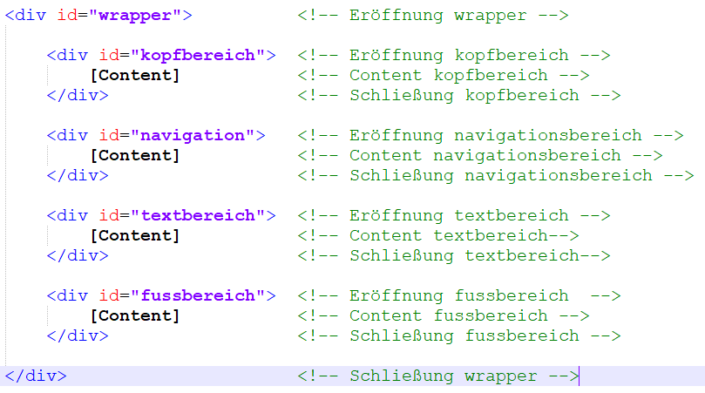DIV ALS CONTAINER

CSS Definition

Inline:

- style Attribute : style=„ CSS „

Head: <style> …. </style>

CSS Datei:

<link href=“bildschirm.css“ rel=“stylesheet“ media=“screen“>

* Href= Pfad zur Datei
* Rel (relation) Beziehung = verknüpfte Datei
* Media= Ausgabemedium für Browser (Ausgabe Bildschirm)

HTML Tag :

tag name : h1{} , p{}

ID:

ID=„ name“ // CSS : #name{}

Classe:

class=„ name“ // CSS: .name{}

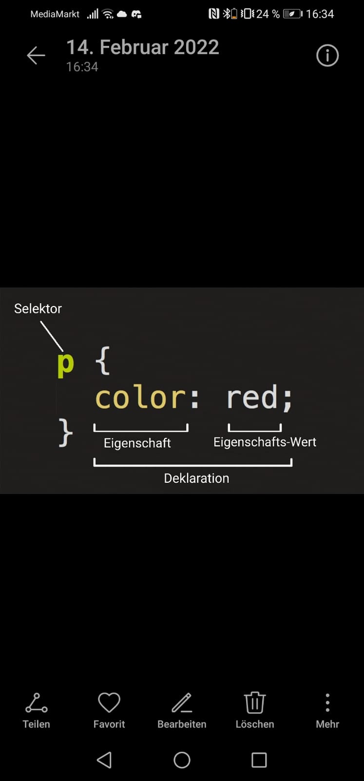

Link Styling

**Hyperlinks**

a {text-decoration: none;}(Unterstreichung von Hyperlinks entfernen)

a:link (noch nicht besuchte Seite)

a:visited (besuchte Seite)

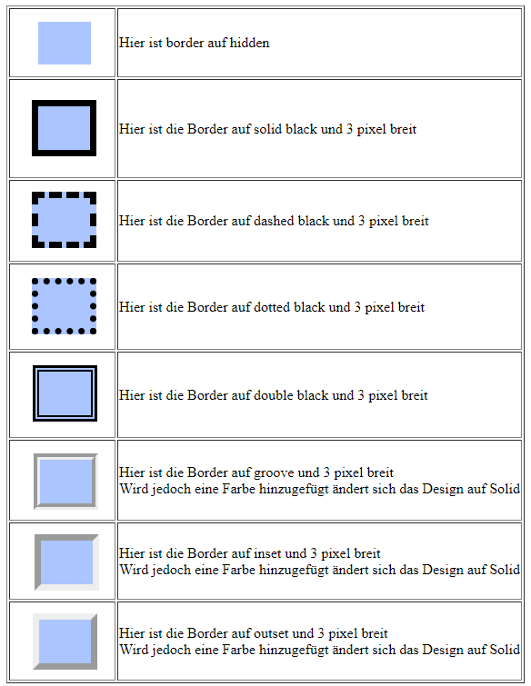A:hover;

A:focus {

Text-decoration: underline;

}

A:active {

}